
МИНОБРНАУКИ РОССИИ

Федеральное государственное бюджетное образовательное учреждение
высшего образования
«МИРЭА – Российский технологический университет»
РТУ МИРЭА

Институт информационных технологий (ИТ)
Кафедра инструментального и прикладного программного обеспечения (ИиППО)

ОТЧЁТ ПО ПРАКТИЧЕСКИМ РАБОТАМ
по дисциплине «Проектирование информационных систем»
на тему
«Информационная система моделирования бизнес-процессов»
Выполнил студент группы ИНБО-12-23 |  | Полиэктов М. А.
Принял |  | Рачков А. В.
Практические работы выполнены | «___»_______2026 г. |  | (подпись студента)
«Зачтено» | «___»_______2026 г. |  | (подпись руководителя)

Москва 2026
Введение
Для дальнейшего проектирования информационной системы «Моделирование бизнес-процессов» был выбран функциональный блок нижнего уровня декомпозиции, полученный в предыдущей практической работе, — A32 «Проверка соответствия нотации BPMN». Данный блок является одним из наиболее значимых, поскольку именно на этом этапе выполняется проверка элементов модели на соответствие правилам нотации и подготавливается информационная основа для формирования протокола проверки.
Использование нотации DFD позволяет описать движение данных внутри процесса, выделить основные подпроцессы, хранилища данных и внешние сущности, взаимодействующие с системой.
Цель работы
Целью данной практической работы является проектирование модели потоков данных для выбранного функционального блока информационной системы в нотации DFD, выполнение его декомпозиции не менее чем на два уровня, а также составление текстового описания процессов, потоков данных и выводов по работе.
Выбранный процесс для декомпозиции
В качестве объекта декомпозиции был выбран процесс A32 «Проверка соответствия нотации BPMN» из функциональной модели IDEF0. На вход данного процесса поступают:
– перечень элементов модели;
– проанализированная структура модели.
На выходе формируется протокол проверки модели, содержащий список выявленных несоответствий.
DFD-диаграмма первого уровня
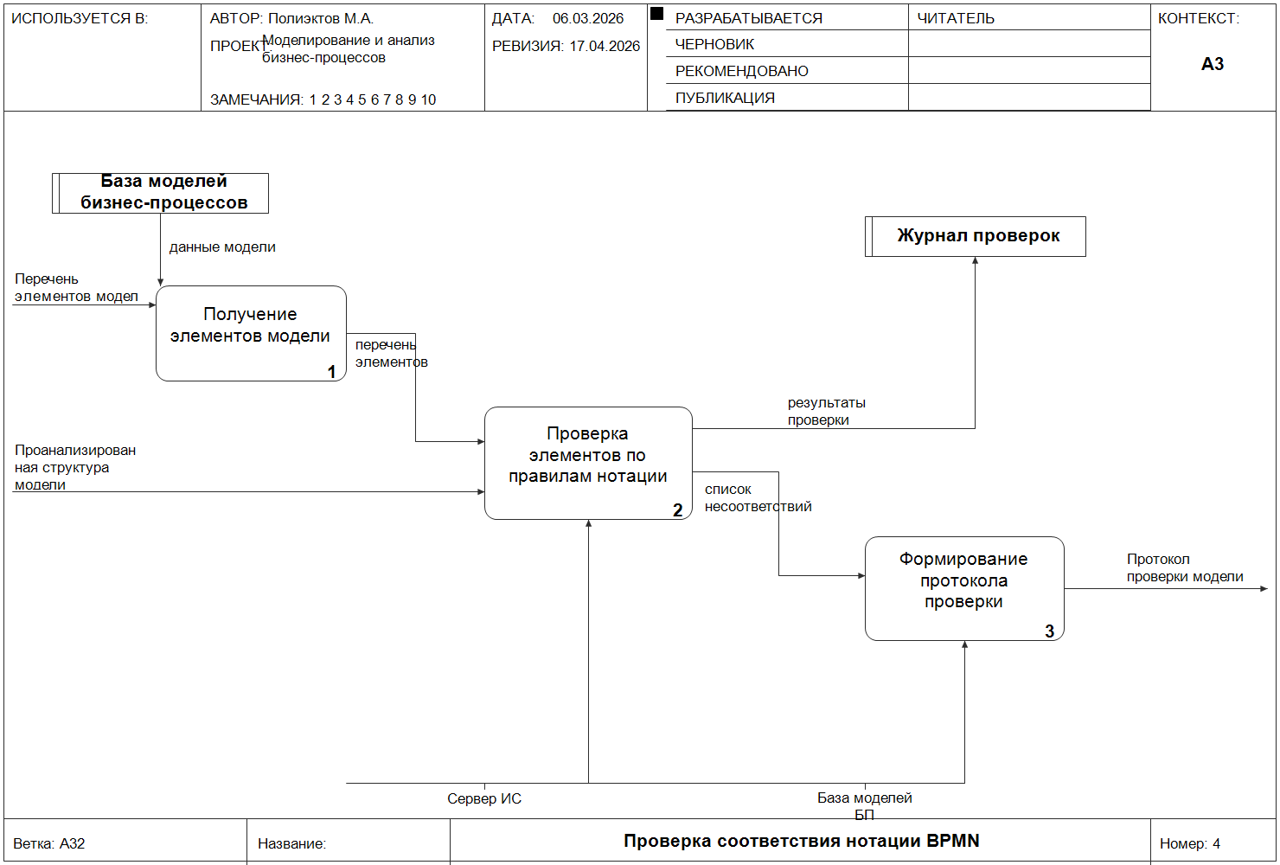
Рисунок 1 – DFD-диаграмма первого уровня
На первом уровне декомпозиции процесс «Проверка соответствия нотации BPMN» можно представить в виде трёх основных подпроцессов:
– 1.1 Получение элементов модели;
– 1.2 Проверка элементов по правилам нотации;
– 1.3 Формирование протокола проверки.
Кроме процессов, в модели используются хранилища данных:
– D1 База моделей бизнес-процессов — содержит сведения о моделях, их элементах и связях;
– D2 Журнал проверок — используется для хранения результатов выполненных проверок моделей.
Описание процессов первого уровня
1.1 Получение элементов модели. На данном этапе система извлекает из базы моделей сведения об элементах проверяемой модели бизнес-процесса. Входящими потоками являются перечень элементов модели и данные из базы моделей. Исходящим потоком является подготовленный набор элементов модели.
1.2 Проверка элементов по правилам нотации. На данном этапе выполняется сопоставление элементов модели с правилами нотации BPMN. Проверяется корректность событий, задач, шлюзов и потоков управления. Входящими потоками являются набор элементов модели и проанализированная структура модели. Исходящими потоками являются результаты проверки и список выявленных несоответствий.
1.3 Формирование протокола проверки. На завершающем этапе система структурирует результаты проверки, формирует итоговый протокол проверки модели и сохраняет результаты в журнал проверок. Входящими потоками являются результаты проверки и список несоответствий. Исходящим потоком является протокол проверки модели.
Потоки данных первого уровня
В рамках первого уровня используются следующие основные потоки данных:
– перечень элементов модели;
– данные из базы моделей;
– результаты проверки;
– список выявленных несоответствий;
– протокол проверки модели.
DFD-диаграмма второго уровня
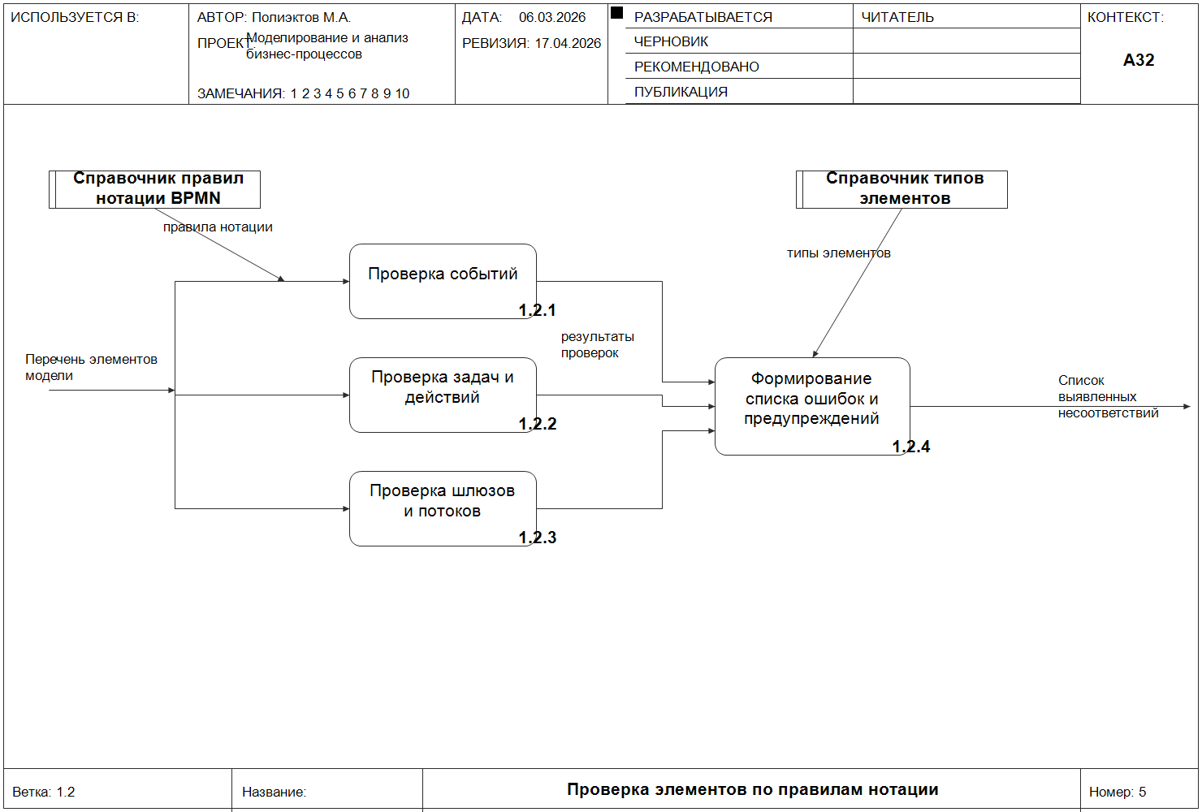
Рисунок 2 – DFD-диаграмма второго уровня
Для дальнейшей детализации был выбран процесс 1.2 «Проверка элементов по правилам нотации», так как именно он является центральным в рамках рассматриваемой DFD-модели. На втором уровне данный процесс может быть представлен следующими подпроцессами:
– 1.2.1 Проверка событий;
– 1.2.2 Проверка задач и действий;
– 1.2.3 Проверка шлюзов и потоков;
– 1.2.4 Формирование списка ошибок и предупреждений.
Дополнительно на втором уровне используются следующие хранилища данных:
– D3 Справочник правил нотации BPMN — содержит правила и ограничения нотации для каждого типа элемента;
– D4 Справочник типов элементов — содержит описание допустимых типов элементов модели.
Описание процессов второго уровня
1.2.1 Проверка событий. На этом этапе система проверяет корректность использования событий модели: наличие стартового и конечного событий, допустимость их связей. Входящими потоками являются перечень элементов модели и правила нотации. Исходящим потоком являются результаты проверки событий.
1.2.2 Проверка задач и действий. Система проверяет корректность задач и действий модели, наличие у них входящих и исходящих потоков. Входящими потоками являются перечень элементов модели и типы элементов. Исходящим потоком являются результаты проверки задач.
1.2.3 Проверка шлюзов и потоков. На данном этапе выполняется проверка корректности шлюзов и потоков управления, согласованности ветвлений и объединений. Входящими потоками являются перечень элементов модели и правила нотации. Исходящим потоком являются результаты проверки шлюзов и потоков.
1.2.4 Формирование списка ошибок и предупреждений. Система объединяет результаты всех предыдущих проверок и формирует итоговый список выявленных несоответствий. Входящими потоками являются результаты проверок событий, задач, шлюзов и потоков. Исходящим потоком является список выявленных несоответствий.
Потоки данных второго уровня
На втором уровне используются следующие потоки данных:
– перечень элементов модели;
– правила нотации;
– типы элементов;
– результаты проверки событий;
– результаты проверки задач;
– результаты проверки шлюзов и потоков;
– список выявленных несоответствий.
Вывод
В ходе выполнения практической работы была спроектирована модель потоков данных в нотации DFD для процесса «Проверка соответствия нотации BPMN» информационной системы «Моделирование бизнес-процессов». Была выполнена декомпозиция процесса на два уровня, выделены основные подпроцессы, потоки данных и хранилища данных. Построенная модель позволяет более подробно описать внутреннюю логику обработки данных и служит основой для дальнейшего проектирования структуры базы данных информационной системы.

